ПРОЕКТ

СОБРАНИЕ ДЕПУТАТОВ МИАССКОГО ГОРОДСКОГО ОКРУГА
ЧЕЛЯБИНСКАЯ ОБЛАСТЬ
______________________ СЕССИЯ СОБРАНИЯ ДЕПУТАТОВ МИАССКОГО ГОРОДСКОГО ОКРУГА ШЕСТОГО СОЗЫВА

РЕШЕНИЕ №_____
от ________2022 г.
О внесении изменений в Решение Собрания депутатов Миасского городского округа от 25.11.2011 г. №1 «Об утверждении Правил землепользования и застройки Миасского городского округа» в части изменения функционального назначения территории, расположенной в Челябинской области, г. Миассе, в Центральном планировочном районе, в районе пересечения ул. Гвардейская и ул. 8 Июля кадастровый номер земельного участка 74:34:1002074:22

Рассмотрев предложение Главы Миасского городского округа Г.М. Тонких о внесении изменений в Решение Собрания депутатов Миасского городского округа от 25.11.2011 г. №1 «Об утверждении Правил землепользования и застройки Миасского городского округа» в части изменения функционального назначения территории, расположенной в Челябинской области, г. Миассе, в Центральном планировочном районе, в районе пересечения ул. Гвардейская и ул. 8 Июля кадастровый номер земельного участка 74:34:1002074:22, учитывая рекомендации постоянной комиссии по вопросам городского хозяйства, заключение комиссии по подготовке проектов Правил землепользования и застройки Миасского городского округа, результаты Общественных обсуждений по настоящему проекту решения Собрания депутатов Миасского городского округа, в соответствии с Градостроительным кодексом Российской Федерации, руководствуясь Федеральным законом от 06.10.2003 г. №131-Ф3 «Об общих принципах организации местного самоуправления в Российской Федерации» и Уставом Миасского городского округа, Собрание депутатов Миасского городского округа
РЕШАЕТ:
1. Внести изменения в Решение Собрания депутатов Миасского городского округа от 25.11.2011 г. №1 «Об утверждении Правил землепользования и застройки Миасского городского округа» в части изменения функционального назначения территории, расположенной в Челябинской области, г. Миассе, в Центральном планировочном районе, в районе пересечения ул. Гвардейская и ул. 8 Июля кадастровый номер земельного участка 74:34:1002074:22, согласно приложениям 1,2,3 к настоящему Решению.

2. Настоящее Решение опубликовать в установленном порядке.
3. Контроль исполнения настоящего Решения возложить на постоянную комиссию по вопросам городского хозяйства.

Председатель Собрания депутатов
Миасского городского округа Д.Г. Проскурин

Глава
Миасского городского округа Г.М. Тонких

Приложение 1
к Решению Собрания депутатов
Миасского городского округа
от _____________№ _________

Описание изменений в Карту градостроительного зонирования территории г. Миасс
и Схему границ зон с особыми условиями использования территории г. Миасс Правил землепользования и застройки Миасского городского округа в отношении земельного участка с кадастровым номером 74:34:1002074:22, расположенного в Центральном планировочном районе г. Миасса, в районе пересечения ул. Гвардейская и ул. 8 Июля

Граница внесения изменений | Градостроительный индекс территориальной зоны до изменений | Характер вносимых изменений | Градостроительный индекс территориальной зоны после изменений
участок с кадастровым номером 74:34:1002074:22, расположенный в Центральном планировочном районе г. Миасса, в районе пересечения ул. Гвардейская и ул. 8 Июля | - | формирование новой территориальной зоны | 02 17 17 А3.5
 | 02 17 15 Г1 | изменение границ территориальной зоны | 02 17 15 Г1
 | 01 17 16 К5 | изменение границ территориальной зоны | 01 17 16 К5

Правилами землепользования и застройки Миасского городского округа определены следующие виды территориальных зон: А3.5 - объекты физкультуры и спорта; Г1 – промышленные; К5 - магистральный газопровод с охранной зоной (с ГРС).

Приложение 2
к Решению Собрания депутатов
Миасского городского округа
от _____________№ _________

Карта градостроительного зонирования территории г. Миасс Правил землепользования
и застройки Миасского городского округа (фрагмент) с учётом изменений видов и границ территориальных зон в отношении земельного участка с кадастровым номером 74:34:1002074:22, расположенного в Центральном планировочном районе г. Миасса, в районе пересечения ул. Гвардейская и ул. 8 Июля
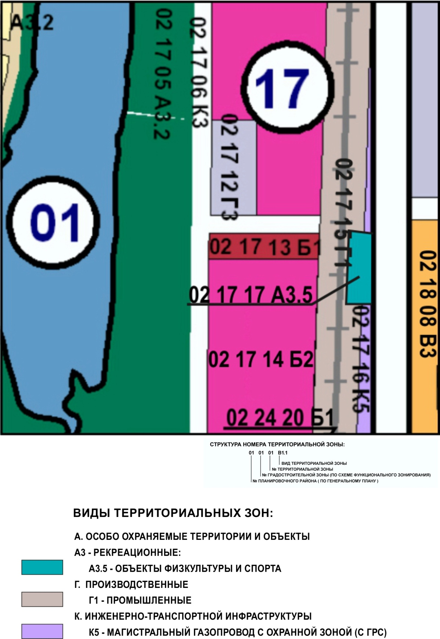

Приложение 3
к Решению Собрания депутатов
Миасского городского округа
от _____________№ _________

Схема границ зон с особыми условиями использования территории г. Миасс
Правил землепользования и застройки Миасского городского округа (фрагмент) с учётом изменений видов и границ территориальных зон в отношении земельного участка с кадастровым номером 74:34:1002074:22, расположенного в Центральном планировочном районе г. Миасса, в районе пересечения ул. Гвардейская и ул. 8 Июля
